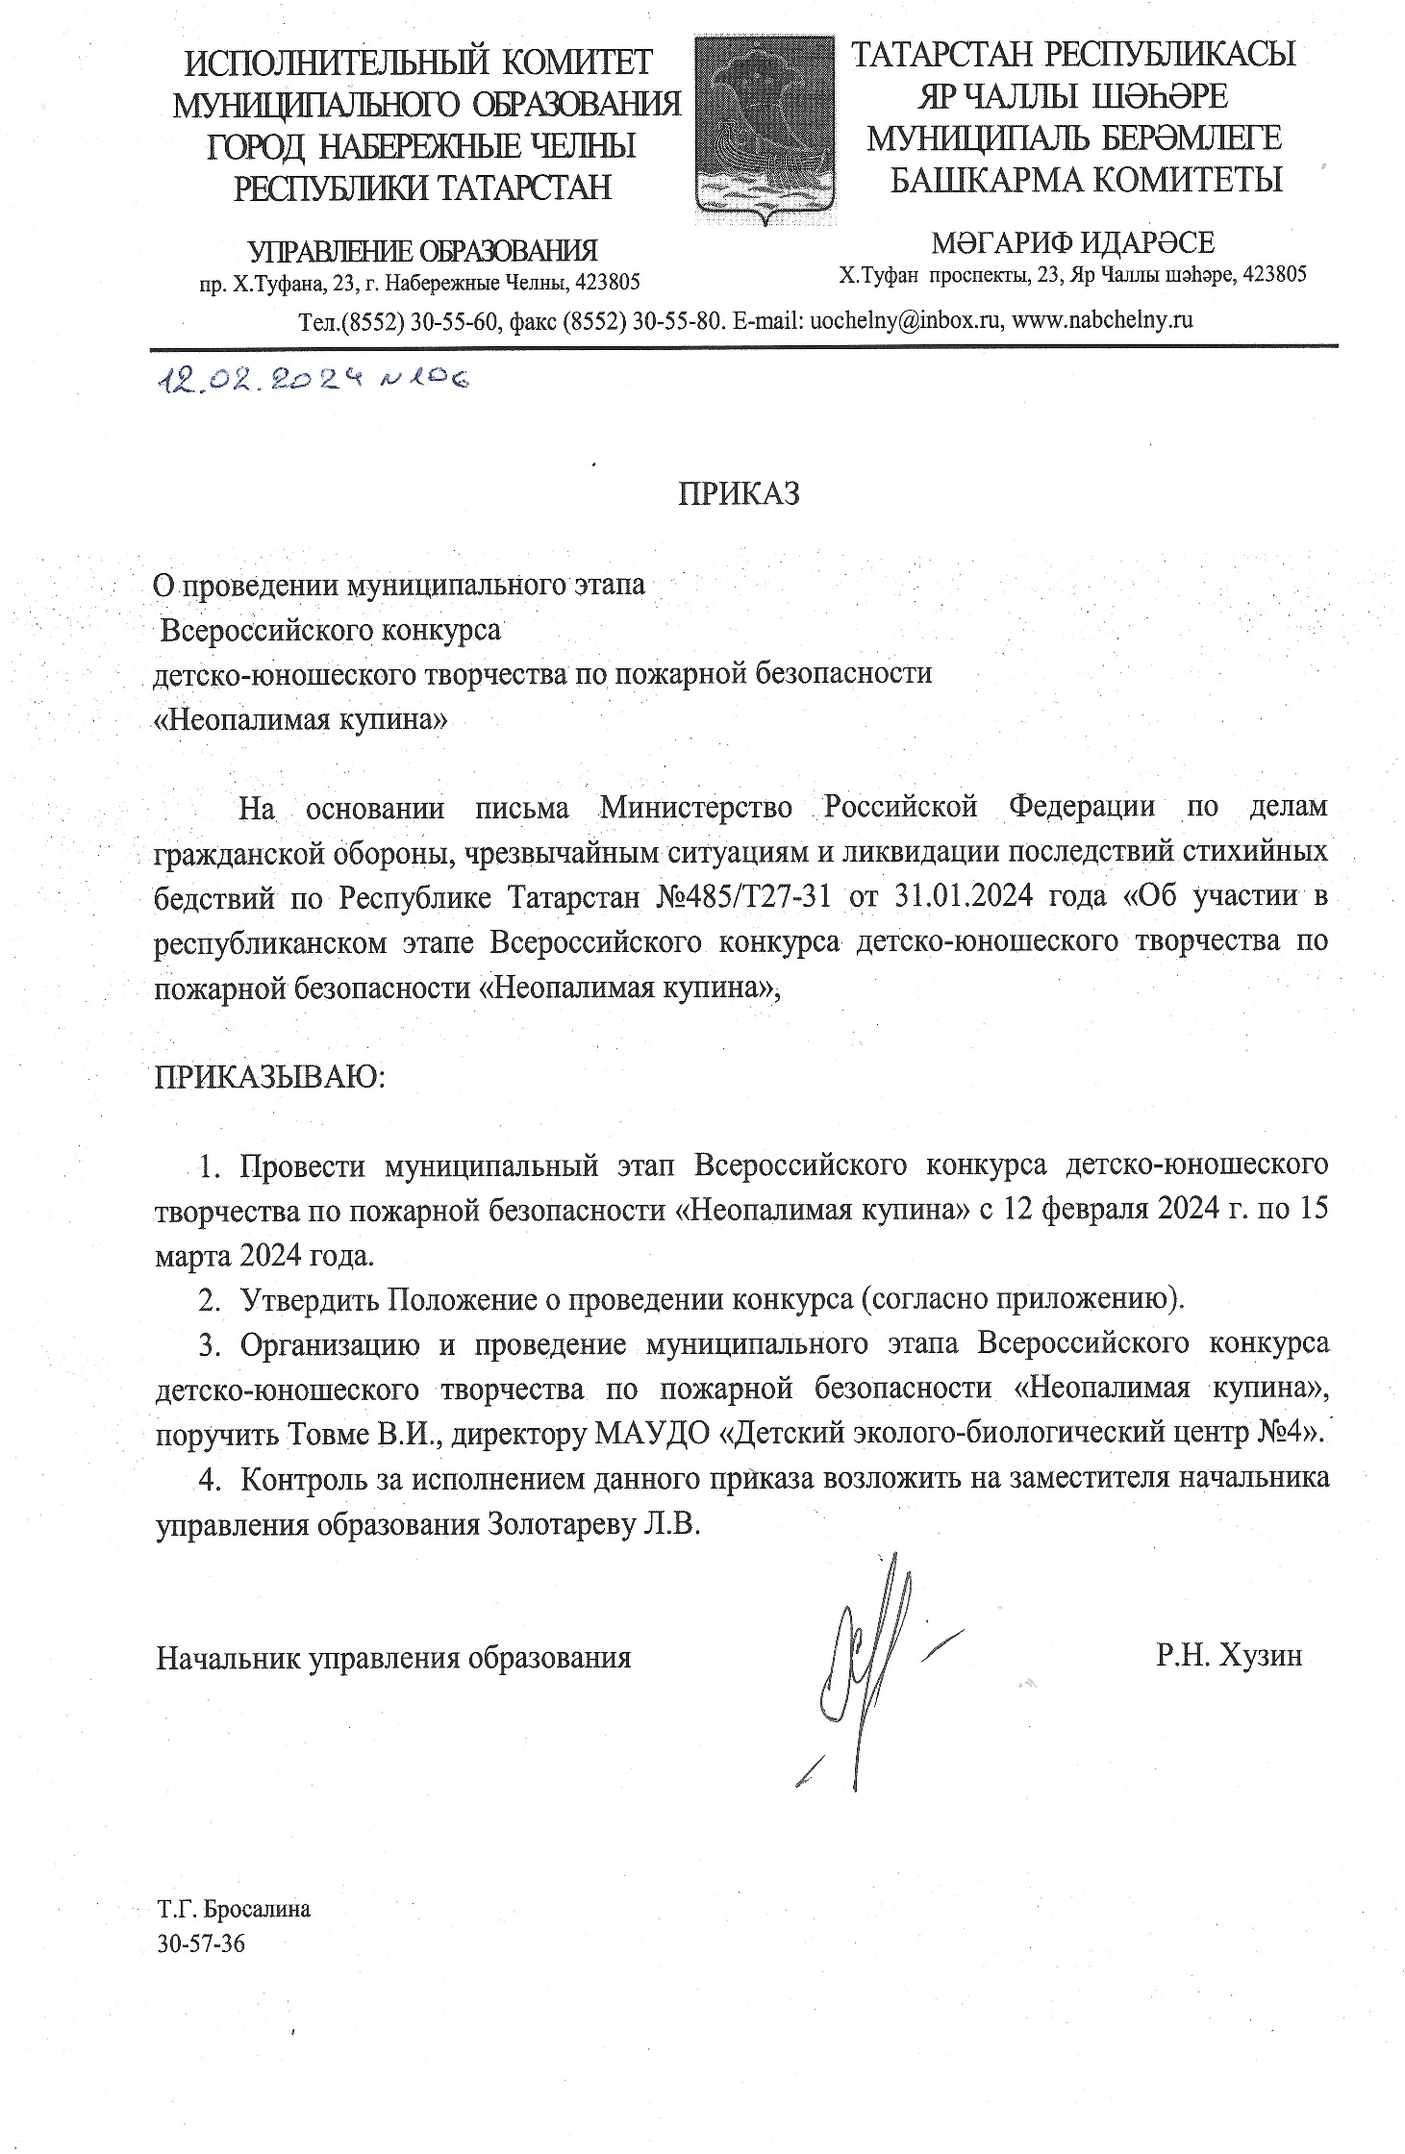


Положение
о муниципальном этапе Всероссийского конкурса
детско-юношеского творчества по пожарной безопасности
«Неопалимая купина»

1. Общие положения
Настоящее Положение определяет порядок и условия организации и проведения муниципального этапа Всероссийского конкурса экологических рисунков (далее - Конкурс).
Конкурс проводится на основании письма Министерство Российской Федерации по делам гражданской обороны, чрезвычайным ситуациям и ликвидации последствий стихийных бедствий по Республике Татарстан №485/Т27-31 от 31.01.2024 года «Об участии в республиканском этапе Всероссийского конкурса детско-юношеского творчества по пожарной безопасности «Неопалимая купина»,
Организаторы муниципального этапа – МАУДО «Детский эколого-биологический центр №4», при поддержке Управления образования города Набережные Челны.

2. Цели и задачи проведения Конкурса
2.1. Гражданско-патриотическое воспитание детей и молодежи.
2.2. Совершенствование системы обучения детей и подростков мерам пожарной безопасности.
2.3. Формирование и закрепление навыков грамотного поведения при возникновении пожара и в других чрезвычайных ситуациях.
2.4. Привитие учащимся сознательного и ответственного отношения к личной безопасности и безопасности окружающих.
2.5. Совершенствование форм и методов противопожарной пропаганды среди детей и подростков.
2.6. Профессиональная ориентация детей и подростков, привитие интереса к профессии пожарного-спасателя.

3. Место проведения Конкурса
Место проведения: МАУДО «Детский эколого-биологический центр №4».
423823, г. Набережные Челны, Новый город, бульвар Школьный, дом 2 (н.г.18/09), ост. «Театр кукол» по проспекту Мира.
Телефон: (8552) 38-15-69 Факс: (8552) 38-15-69
Электронный адрес: ekolog_chelny@mail.ru
Ответственный: методист Мд Нураззаман Александра Васильевна

4. Требования к участникам и условия участия в Конкурсе

4.1. Участники конкурса
К участию в Конкурсе приглашаются обучающиеся образовательных организаций, а также организаций дополнительного образования.
Возрастные категории участников в каждой номинации Конкурса:
- 8 - 10 лет;
- 11 - 14 лет;
- 15 - 18 лет.
4.2. Условия участия в конкурсе
Муниципальный этап Конкурса проводится в период с 12 февраля 2024 г. по 15 марта 2024 года. Участие является добровольным, бесплатным (безвозмездным) и не предусматривает внесение организационного сбора.
От каждой образовательной организации принимаем не более 3х разноплановых работ по любой из 3х номинаций конкурса.
4.3 Номинации конкурса
1. Художественно-изобразительное творчество: рисунок, плакат, стенгазета, противопожарный уголок, эмблемы ДЮП, МЧС, ГПС, ВДПО; книжная графика, иллюстрации информационного и познавательного содержания и т.п.
2. Декоративно-прикладное творчество: работы традиционных народных ремесел и декоративно-прикладного искусства: сюжетная композиция, аппликация, оригами, коллаж, вышивка, нитяная графика, вязание, батик, лоскутное шитье, бисероплетение, выжигание, художественная резьба, керамика, лепка, текстильный дизайн, игрушка, витраж, папье-маше, декупаж, тестопластика, пластилинография и др.
3. Технические виды творчества: работы предполагают: моделирования, конструирование, макеты, технические приборы, настольные и компьютерные игры, головоломки, кроссворды и т.п.
4.4. Тематика работ, представляемых на конкурс
- Профилактика пожаров среди детей.
- Действия при возникновении пожара и в других чрезвычайных ситуациях, оказание помощи пострадавшим.
- Работа, учеба и быт пожарных и спасателей, работников ВДПО, дружин юных пожарных.
- История ВДПО.
- Пожары в быту, на производстве, на сельскохозяйственных объектах и объектах транспортной инфраструктуры, лесные пожары.
- Пожарно-спасательный спорт.
- Современная противопожарная и спасательная техника и перспективы ее развития.
- Причины возникновения пожаров.
4.5 Технические требования к работам:
- настенные работы должны быть на твердой основе в рамках из любого оформительского материала, форматом А2, А3, А4.
- настольные работы устанавливаются и закрепляются на жесткой подставке (основе) форматом не более 300*400 мм должны соответствовать размеру работы.
На каждой работе оформляется паспарту с лицевой стороны в правом нижнем углу конкурсной работы:

Иванов Петр Сергеевич, 11 лет
«Пожар в жилом доме»
МАУДО «ДЭБЦ №4»
г. Набережные Челны, Республика Татарстан
Руководитель - Мельникова Ольга Борисовна

Заявка (приложение №1) в бумажном виде предоставляется вместе с конкурсной работой по адресу: б-р Школьный, д.2 (н.г.18/09) МАУДО «Детский эколого-биологический центр №4». Кроме того, заявка в электронном варианте дублируется на адрес электронной почты ekolog_chelny@mail.ru с пометкой в теме письма «Неопалимая купина». Файл-заявку необходимо назвать (СОШ №1).
4.6 Сроки подачи заявок и проведения конкурса
Конкурс проводится с 12 февраля 2024 г. по 15 марта 2024 года:
- 19.02.2024 - 26.02.2024 года - прием конкурсных работ на муниципальный этап конкурса.
- 27.02.2024 - 15.03.2024 года - подведение итогов муниципального этапа конкурса.

5. Условия подведения итогов Конкурса
(функции и полномочия организационного комитета, жюри)
Оргкомитет осуществляет прием и отбор конкурсных работ, соответствующих требованиям Положения о проведении Конкурса.
Каждая конкурсная работа оценивается по следующим критериям:
- Творческий подход к выполнению работы.
- Соответствие заявленной темы.
- Новаторство и оригинальность.
- Высокий уровень мастерства, художественный вкус, техника исполнения.
- Соответствие работы возрасту учащихся.
- Эстетический вид изделия (оформление изделия).
Оргкомитет Конкурса вправе не присуждать любое призовое место по любой теме в любой номинации. Оргкомитет Конкурса вправе отклонить присланные работы, если они не соответствуют условиям настоящего Положения.
Жюри и Оргкомитет определяет Победителей муниципального этапа Конкурса по каждой теме и в каждой возрастной категории. Победители награждаются Дипломами за 1, 2, 3 место. Победители (1 место) становятся участниками республиканского этапа Всероссийского конкурса детско-юношеского творчества по пожарной безопасности «Неопалимая купина».
Все участники получают дипломы победителей и призеров, сертификат участника в электронном виде, которые будут размещены в облачном хранении.

Ответственное лицо и контактная информация:
Мд Нураззаман Александра Васильевна, методист МАУДО «Детский эколого-биологический центр №4», тел. 38-15-69

Приложение № 1

Заявка на участие в муниципальном этапе
Всероссийского конкурса детско-юношеского творчества по пожарной безопасности
«Неопалимая купина»

Наименование ОО | ФИО | Возраст | Название работы | ФИО руководителя полностью

